SCHOOL BUS PROBLEM

1. **Thực trạng và giải pháp cho vấn đề xe Bus hiện nay**:

Xã hội ngày càng phát triển, nhu cầu đi lại của người dân ngày càng tăng nhất là những nơi tập trung đông dân cư như tại địa bàn TPHCM. Việc đi lại bằng xe buýt được đánh giá là an toàn, thuận tiện và chi phí thấp, chỉ với giá 50 nghìn / tháng, bạn đã có thể đi lại trên tất cả các tuyến xe buýt nội thành.Hành khách trên xe chủ yếu là những người thu nhập thấp như : Học sinh, sinh viên, công nhân viên chức nhà nước… Tuy nhiên do cơ sở hạ tầng giao thông đô thị còn bất cập, chưa được cải thiện, tình trạng ùn tắc xảy ra nhiều nơi nên  nhiều người vẫn rất ngại đi xe buýt.

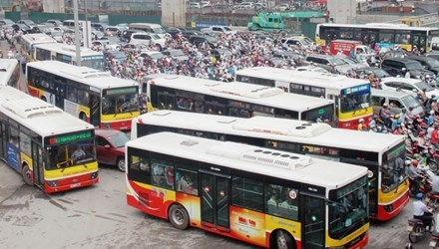

Để giải quyết tình trạng này nhóm đã thiết kế 1 phần mềm để có thể đón tất cả học sinh ở các trạm trong khoảng thời gian cho phép với số xe bus ít nhất.

1. **Giải thích thuật toán:**

**1.Khởi tạo dữ liệu:**

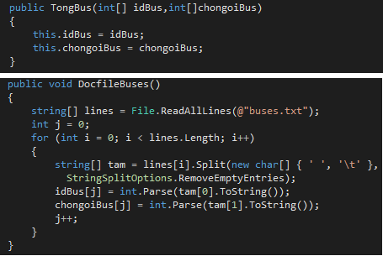**A. Class Tong Bus:**

* Khởi tạo hai mảng idBus và chongoiBus để chứa dữ liệu file buses.txt.
* Dùng ***StringSplitOptions.RemoveEmptyEntries*** để xóa các khoảng trống.

***VD:*** lines[i] = “1#30”, khi ***lines[i].Split*** ký tự ‘#‘ truyền vào mảng ***tam*** thì tam[0] = “1_”, tam[1] = “30”.

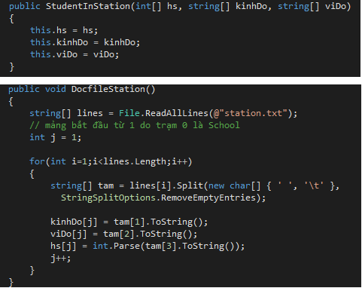**B. Class StudentInStation:**

* Cũng như trên, chúng ta khởi tạo các mảng hs,kinhDo,viDo để chứa các thông số của file station.txt.
* KinhDo, viDo sẽ được dùng để load map lên bản đồ.

**C. Class KCTG:**

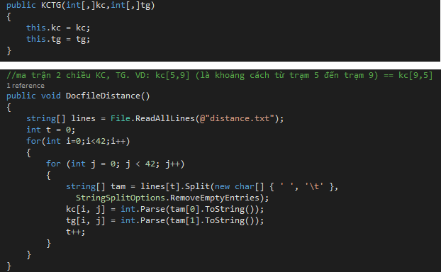

* Ta sử dụng mảng 2 chiều cho kc,tg để dễ gọi khi code, kc[I,j] nghĩa là khoảng cách từ trạm I tới trạm j.

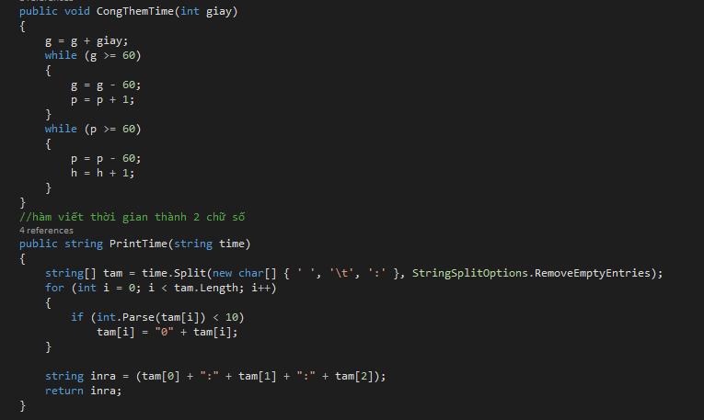**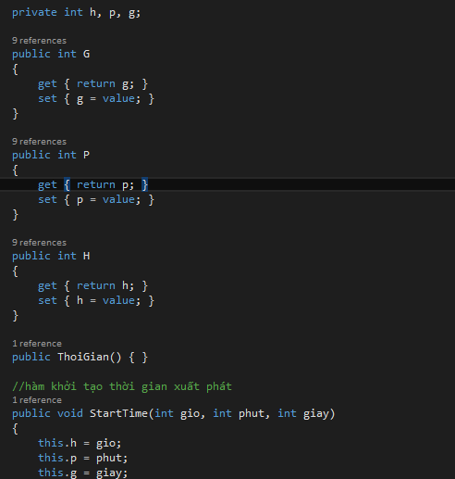D. Class ThoiGian:**

* Class thời gian dùng để xác định thời gian bắt đầu xe chạy cũng như thời gian di chuyển giữa các trạm.
* Hàm StartTime là hàm khai báo, hàm CongThemTime tính ra khoảng thời gian đến các trạm, hàm PrintTime in thời gian với 2 chữ số.

1. **Hàm thực thi:**
2. **Class solution:**

* Là class giải quyết bài toán.
* Báo cáo trên nền Console.

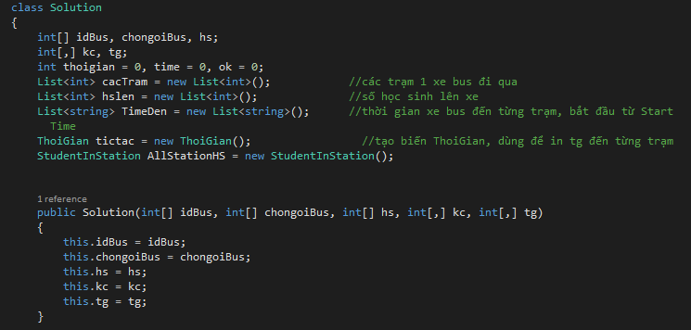

1. 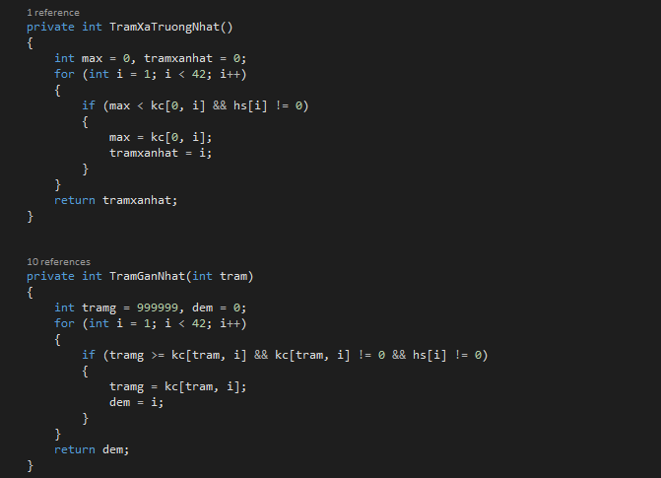***Khởi tạo các biến để chứa giá trị của các class đã tạo ở trên. Hàm khởi tạo solution gán giá trị cho các biến.***
2. ***Hàm TramXaTruongNhat trả về kết quả là trạm có khoảng cách xa trường nhất. TramGanNhat trả về kết quả là trạm có khoảng cách gần nhất đối với trạm được nhập vào.***

***Lưu ý***: **TramGanNhat** áp dụng với khoảng cách, trên Form nhóm có làm **TramNhanhNhat** áp dụng với thời gian, hàm **TramNhanhNhat** cũng tương tự **TramGanNhat**.

1. ***Hàm run:***

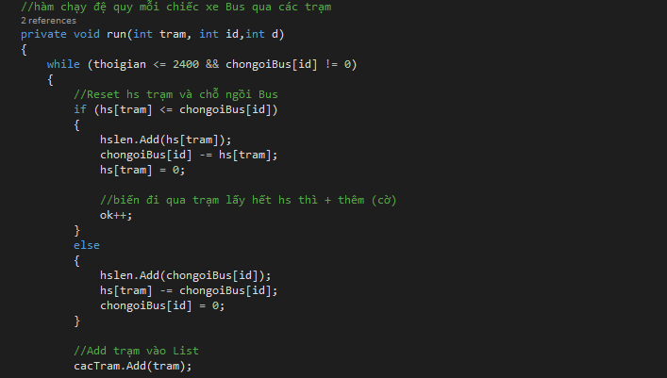Dùng để chạy thuật toán đệ quy, mỗi chiếc xe Bus qua các trạm

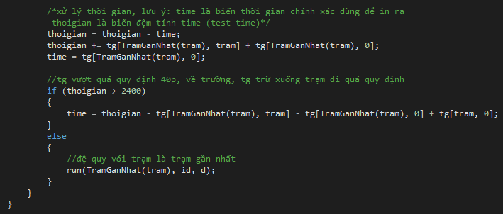

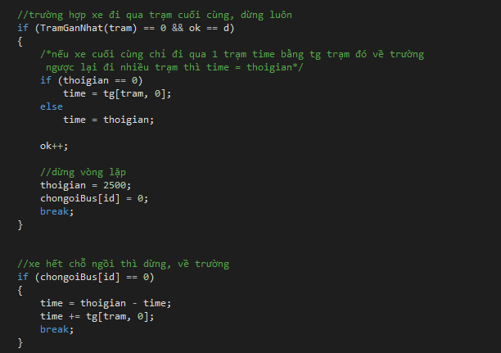

***Sẽ còn lỗi vì chưa có trường hợp trạm cuối cùng và sai time các xe hết chỗ ngồi.Xử lý các trường hợp trên để fix lỗi.***

1. ***Hàm Show <Giới thiệu trên Form, ghi file load Map>***

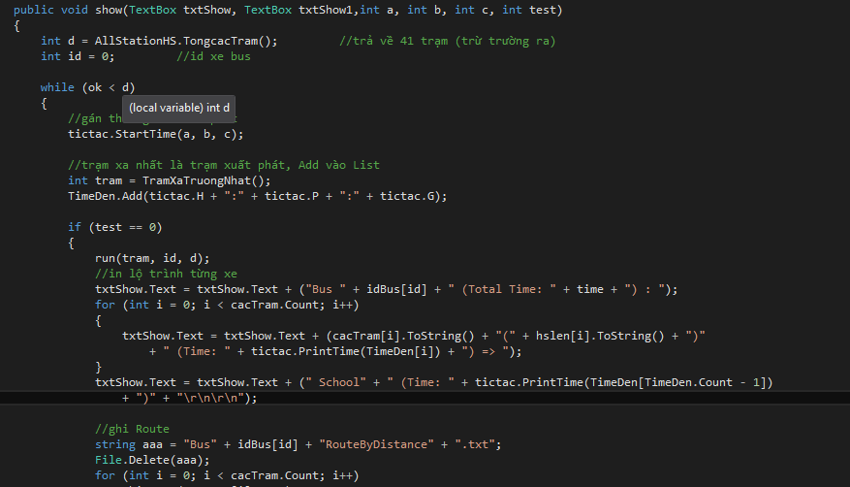Dùng để in kết quả ra form, xem slide để coi thuật toán hàm form trên Console.

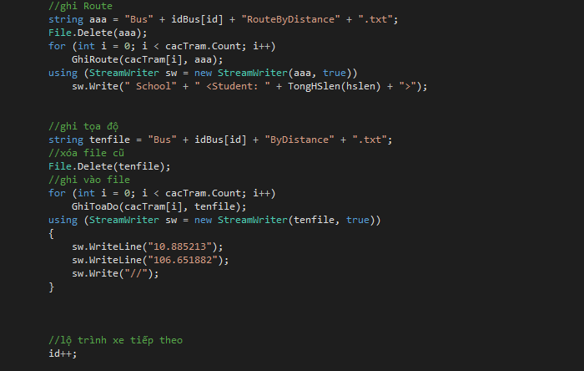**Lưu ý**: mỗi một lần lặp hàm show (tức là 1 chiếc xe Bus) sẽ in ra lộ trình của từng xe vào 1 file, kinh độ vĩ độ của các trạm xe qua vào 1 file. Dữ liệu trong các file này sẽ được dùng để load lên map.

1. **Form:**

* Giao diện chính:

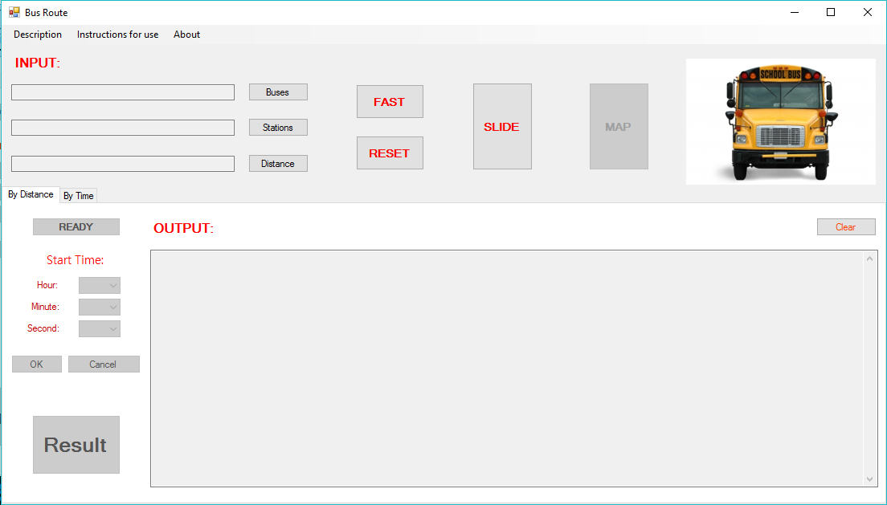

* Hướng dẫn:

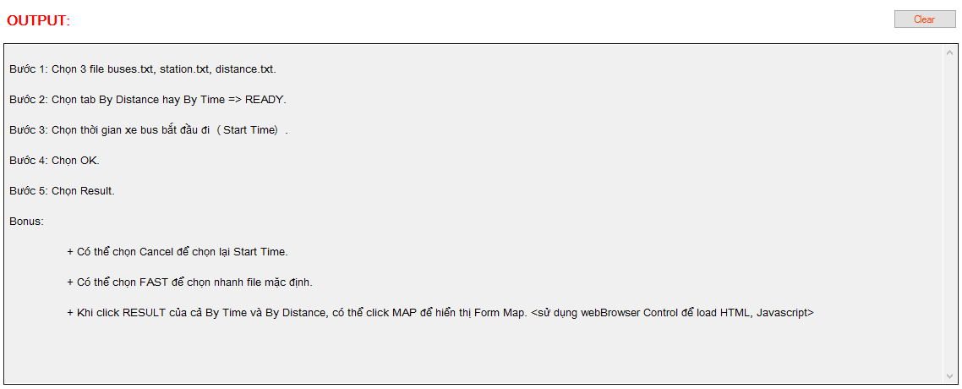

* 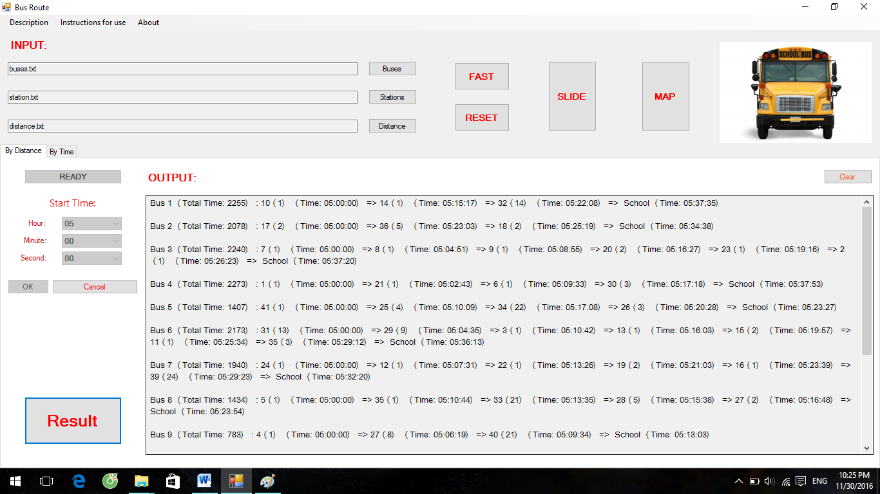Kết quả khi bấm Result:
* 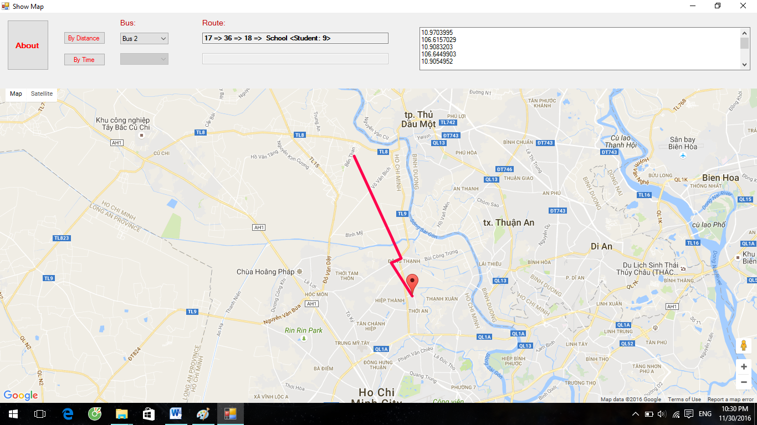Sau khi bấm Result ở cả hai tab By Distance và By Time, có thể bấm MAP để hiển thị form Map show bản đồ.

1. **Load dữ liệu lên map:**

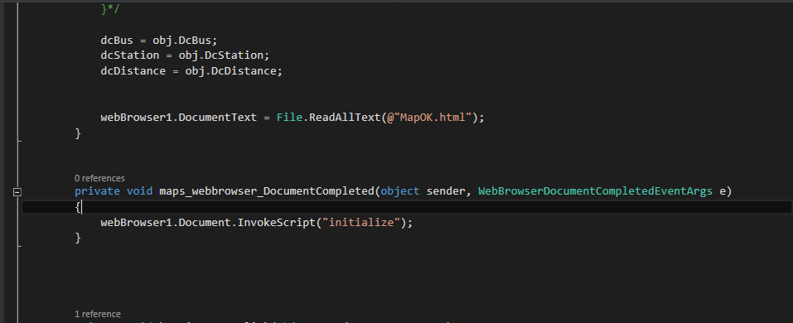Do trang web map là tự viết nên ta sẽ dùng **webBrowser** Control đọc file html. Sau đó dùng hàm **InvokeScript** để gọi hàm mở đầu initialize <là một hàm được viết bằng Javascript trong file html>, tự động load map khi hiện form.

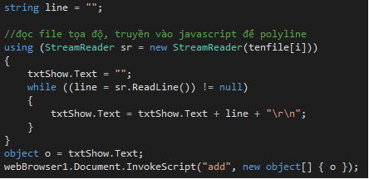

* Khi chọn xe Bus nào cần show Map, sẽ đọc tên file của xe bus ấy rồi in tọa độ vào TextBox.
* Sau đó ta truyền dữ liệu tọa độ trên TextBox đó dưới dạng object vào hàm add Javascript.

**Đánh giá một số nhược điểm của Map:**

* Do hiểu nhầm nên nhóm chỉ vẽ Polyline đường chim bay chứ chưa show đường đi thực tế. Nhóm sẽ fix sau.
* Phụ thuộc vào mạng, nếu không có mạng form Map sẽ bị lỗi.
* Phải ghi nhiều file, mỗi lần load phải truyền dữ liệu gián tiếp qua TextBox do nhóm không truyền được đường dẫn file cho hàm Javascript đọc.